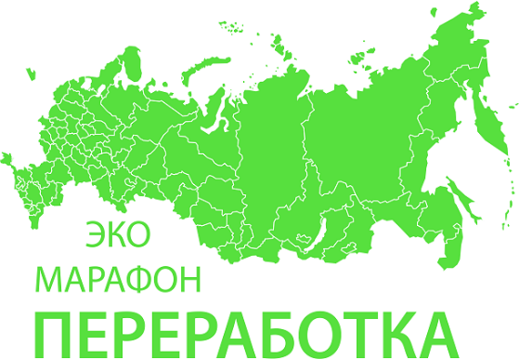

С 6 марта по 4 апреля 2023 г. в Алтайском крае пройдет Экомарафон ПЕРЕРАБОТКА «Сдай макулатуру – спаси дерево!».
Акция проходит, в виде соревнований между районами и городами Алтайского края. Победители акции будут награждены премиями, благодарностями и ценными призами (в случае, если общий результат по краю будет более 70 тонн).
Основная задача акции - привлечь внимание людей к ресурсосбережению, заставить задуматься над расточительностью использования природных ресурсов, а также внести вклад в развитие вторичной переработки отходов.
Мы приглашаем к участию все учебные заведения, общественные организации, предприятия, компании, и другие учреждения всех населенных пунктов Алтайского края. Для этого нужно собрать ненужную макулатуру (необходимо собрать более 300 кг макулатуры в одном месте (это шесть стопок бумаги А4 высотой 120 см или около 850 книг, не имеющих литературной ценности), для отдаленных районов* от 500 кг макулатуры, далее оставить заявку на официальном сайте акции Сдай-Бумагу.рф или www.Sdai-Bumagu.com
Отдельные граждане, желающие принять участие в акции, но не имеющие возможность собрать более 300 кг, могут обратиться по месту работы или в ближайшее учебное заведение, учреждение с предложением принять участие в акции «Сдай макулатуру – Спаси дерево!»
Акция проводится при информационной поддержке:
- Краудфандинг-проект «Подари Дерево» www.подари-дерево.рф
- Министерства природных ресурсов и экологии Алтайского края
Оргкомитет акции: +7 (913) 088-3808, е-mail акции: 22@sdai-bumagu.com
По результатам акции будет составлен зеленый рейтинг муниципалитетов. Заявки на вывоз макулатуры необходимо оставлять заблаговременно на официальном сайте акции www.сдай-бумагу.рф, вывоз собранной макулатуры будет осуществляться транспортом компании переработчика согласно графика проведения акции.
По итогам акции, ВСЕ участники будут награждены благодарностями, а самые результативные -денежными премиями. Премии выплачиваются в зависимости от количества собранной макулатуры (начиная от 500 кг при удаленности не более 100 км от пункта приема макулатуры и 1000 кг, если расстояние от населенного пункта до пункта приема макулатуры более 200 км.
В случае если общий результат области будет более 70 тонн финалисты получат ценные призы.
Финалисты смогут сами выбрать призы:
1 место:
- Аллея из 10 саженцев редких пород деревьев (манчжурский орех, дуб, явор, туя) или
- Телескоп– для знакомства со звёздным небом
- Пополнение библиотечного фонда (на сумму, соответствующую, призовому месту)
- Либо другой приз, на усмотрение победителя, связанный с экологической направленностью (на сумму, соответствующую, призовому месту)
2 место:
- ЭкоКинофестиваль – увлекательный видео формат для изучения принципов экологического равновесия, или
- Пополнение библиотечного фонда (на сумму, соответствующую, призовому месту)
- Цифровой микроскоп– для изучения окружающего мира
- Либо другой приз, на усмотрение победителя, связанный с экологической направленностью (на сумму, соответствующую, призовому месту)
3 место:
- Уличный спортивный комплекс (турник, брусья, вертикальная лестница). В одном из дворов, на выбор победителя. Подарок от экологов спортсменам, или
- Пополнение библиотечного фонда(на сумму, соответствующую, призовому месту)
- Леготехник– для развития конструкторского мышления и моторики
- Либо другой приз, на усмотрение победителя, связанный с экологической направленностью (на сумму, соответствующую, призовому месту)
Акция "Сдай макулатуру - спаси дерево!" проходит 1-2 раза год на регулярной основе. Практикуйте в быту культуру отдельного сбора бумаги и картона, таким образом каждый может внести вклад в сохранение лесов и уменьшение объема мусора на полигонах.
Инструкция по сдаче макулатуры:
Что можно приносить на акцию: глянцевые журналы, газеты, офисная бумага, архивные документы тетради, крафт бумага, бумажная упаковка, картон, книги не представляющие литературной ценности.
Можно сдавать архивы администраций и организаций – мы гарантируем конфиденциальную утилизацию!
НЕ приносить: чеки – в них нет целлюлозы. Ламинированную и влагостойкую бумагу (одноразовая посуда и т.п.). Упаковку от яиц (это не картон, а валяная целлюлоза). Бумажные салфетки и полотенца.
Как подготовить к сдаче: удалить пластиковые элементы, извлечь из файлов. Необходимо отделить металлические пружины (от старых календарей, тетрадей). Хорошо перевязать в плотные кипы или плотно и компактно сложить в коробки. Коробки развернуть и сложить. НЕРАЗОБРАНЫЕ КОРОБКИ ПРИНИМАТЬСЯ НЕ БУДУТ! (Иначе, автомобиль будет возить воздух вместо макулатуры). Гофра картон в связи с его малой удельной плотностью принимается или кипованный прессом или хорошо развернутый и компактно свернутый в объеме не более одного м3, по дополнительной заявке оставленной на сайте сдай-бумагу.рф, согласованной с организаторами акции. Если не соблюсти эти требования, то переработка гофра картона не целесообразна экологически, малый вес при большом объёме, в процессе транспортировки не перекрывает вреда от выхлопов автомобильного транспорта.

